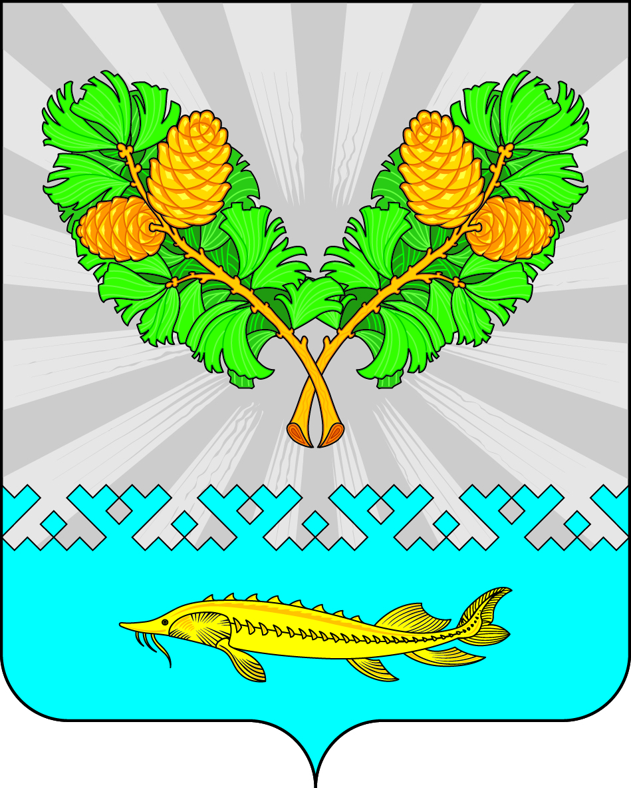
АДМИНИСТРАЦИЯ
СЕЛЬСКОГО ПОСЕЛЕНИЯ КАРЫМКАРЫ
Октябрьского района
Ханты-Мансийского автономного округа - Югры

ПОСТАНОВЛЕНИЕ
« | 29 | » | июня | 20 | 22 г. |  |  | № | 83-п
п. Карымкары

О внесении изменений в постановление
администрации сельского поселения Карымкары
от 27.11.2017 № 176-п

«Об утверждения Порядка формирования и ведения

реестра источников доходов

бюджета муниципального образования
сельское поселение Карымкары»

В соответствии с Постановлением Правительства РФ от 05.03.2022 № 294 «О внесении изменений в некоторые акты Правительства Российской Федерации по вопросам администрирования и формирования перечня источников доходов Российской Федерации и признании утратившим силу отдельного положения акта Правительства Российской Федерации», в целях приведения нормативно-правовых актов в соответствие с действующим законодательством,
1. Внести в Порядок формирования и ведения реестра источников доходов бюджета сельского поселения Карымкары, утвержденного постановлением администрации сельского поселения Карымкары от 27.11.2017 № 176-п, следующие изменения:
1.1.Пункт 7 Порядка, изложить в следующей редакции:
«6. В реестре источников доходов бюджетов поселения в отношении каждого источника дохода включается следующая информация:
а) наименование группы источников доходов бюджетов;
б) нормативы отчислений доходов в бюджеты бюджетной системы Российской Федерации по источникам доходов бюджетов, входящим в группу источников доходов бюджетов (если для всех источников доходов бюджетов в группе установлены одинаковые нормативы отчислений в бюджеты бюджетной системы Российской Федерации), реквизиты устанавливающих их нормативных правовых актов Российской Федерации, нормативных правовых актов субъектов Российской Федерации, муниципальных правовых актов;
в) реквизиты нормативных правовых актов Российской Федерации, нормативных правовых актов субъектов Российской Федерации, муниципальных правовых актов, устанавливающих правовые основания возникновения входящих в группу источников доходов бюджетов (если правовые основания всех источников доходов бюджетов в группе источников доходов бюджетов устанавливаются одним и тем же нормативным правовым актом);
г) код (коды) классификации доходов бюджетов бюджетной системы Российской Федерации, к которому (к которым) относятся источники доходов бюджетов, входящие в группу источников доходов бюджетов;
д) информация о бюджетах бюджетной системы Российской Федерации, в доходы которых зачисляются платежи, которые являются источниками доходов бюджетов, входящими в группу источников доходов бюджетов;
е) информация о главных администраторах доходов бюджетов по источникам доходов бюджетов, входящим в группу источников доходов бюджетов.
2. Настоящее постановление вступает в силу с момента обнародования и распространяется на правоотношения с 14 марта 2022 года.
3. Настоящее постановление разместить на официальном сайте сельского поселения Карымкары в информационно-телекоммуникационной сети «Интернет».
4. Контроль за исполнением настоящего постановления оставляю за собой.

Глава сельского поселения Карымкары Ф.Н. Семёнов

